第〇章 褥瘡ケア
(１)褥瘡とは
・・・褥瘡とは、「褥（しとね）」＝布団などの寝具類、による「瘡（そう）」＝傷
の意味があります。寝たきりや座位（特に車いすなど）によって、身体の骨が突出した部分の皮膚や皮下組織に、長時間体重などによる圧迫が加わった場合に血流の循環障害が起こるため、赤みを帯びたりただれたり、ひどくなると皮膚組織が壊死してしまうことを言います。一般的には「床ずれ」とも呼びます。
(２)褥瘡の原因
私たちが普段寝ている時、無意識で寝返りをうったり、椅子に座っていてもお尻を浮かせたり足を組み替えたりして、長時間同じ場所に体重がかかり続けないようにしています。この動作を「体位変換」と呼びます。しかし、高齢になり自分では体位変換ができなくなると、皮膚細胞に十分な栄養や酸素が行きわたらなくなり、同一体位によって皮膚表面に発赤が生じたり、骨に近い組織が壊れたりします。
- 圧迫
長時間の同一体位（自力で体位変換ができない）、寝具の重み、窮屈な寝間着、
おむつがきつい 等
- 摩擦
皮膚と皮膚との接触、シーツや寝間着による摩擦、ベッドアップの際のシーツのしわ、衣類のしわによる摩擦やずれ等
- 身体の不潔と湿潤
おむつやラバーシーツ（防水シーツ）による皮膚の蒸れ（ふやけ）、むくみ、発汗、排尿・排便、飲食物のこぼれによる皮膚の汚れと湿潤環境
- 全身状態の低下
栄養不良状態、血行障害、運動・感覚障害、皮膚・筋肉・皮下脂肪の退化など

また、抗がん剤やステロイドなど薬の副作用による免疫低下や、疾患によって褥瘡になりやすく、特に注意が必要な場合もあります。（※）
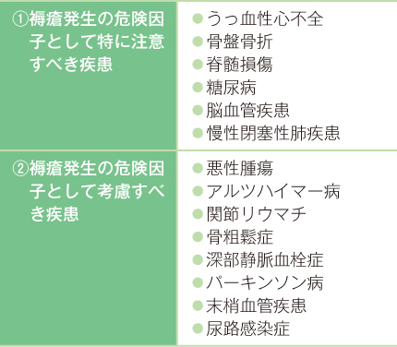
上図：褥瘡ガイドブック 第2版（照林社、2015年）より引用
注1:褥瘡予防・管理ガイドライン第3版CQ4.1（推奨度C1）
(３)褥瘡のできやすい部位 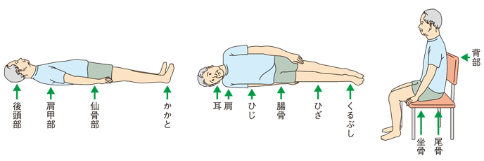
上図：日本褥瘡学会編：在宅褥瘡予防・治療ガイドブック第3版. 照林社. 2015より引用
骨が突き出した部位は強く圧迫されて、褥瘡ができやすくなります。褥瘡のできやすい部位は、寝ている
からだの向きや姿勢によって違ってきます。
仰向け（仰臥位）
後頭部・肩甲骨部・脊柱部・仙骨部・踵骨部（かかと）など
横向き（側臥位）
耳介部（耳）・肩関節部・肘関節部（ひじ）・腸骨部・大転子部・膝関節部
外踝部（くるぶし）など
座 位
坐骨部・尾骨部・背部・肘関節部など

(４)褥瘡かなと思ったら・・・
発赤を発見したら、まずはそれが
褥瘡かどうか確認します。
指で初赤部を軽く3秒ほど圧迫し、圧迫している間の皮膚は白くなり、離すと赤みが戻ってくる場合は褥瘡ではありません。押しても白くならず赤いままの場合、褥瘡の可能性があります。部位や発赤の大きさなどを看護職に報告し、自身で体位変換できない場合は定時間での体位変換で圧迫を避けます。

指押し法
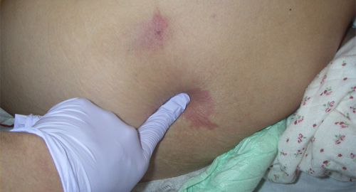

(５)褥瘡の予防方法
- 座位の生活の確保
背骨と大体部が90度になるように座ることで、座骨と大体の広い面で体重を支えます。褥瘡予防に効果的な姿勢といえます。
- 体位変換・ポジショニング
同一部位の長時間の圧迫を防ぐためには定期的な体位変換を行い、褥瘡の好発
部位を意識しながら圧迫を受ける部位を変える必要があります。
※ポジショニング欄参照
③ 予防用具の使用
定期的な体位変換が困難な場合は、エアマットやウォーターベッド、褥瘡予防マッ
トなどを活用し、体圧を分散するようにします。またビーズマットやクッション、
ムートンなどを用いて除圧を図ります。
④ 身体の清潔保持
入浴や清拭により皮膚を清潔に保つとともに、血液循環を良くします。おむつ着用時には随時交換を行い、汚れっぱなしや濡れっぱなし、蒸れを防ぎます。

⑤ 摩擦の防止
シーツや寝間着に、しわやたるみを作らないようにします。
ベッドアップの時や、座位時にずり落ちた姿勢にならないよう留意します。
ベッド上で体を移動する際は、滑りやすい「スライディングシート」や「スライディンググローブ」などを使用したり、シーツや衣類のしわや縫い目が皮膚に当たらないよう配慮します。
- 良好な栄養状態の確保
良質のたんぱく質、高エネルギー、ビタミンを含むバランスの良い食事摂取に努めます。栄養不良状態※には補助食品を用いるなど栄養状態を良好に保つよう留意します。その方の食べる
能力に合った食形態のものを、おいしく食べていただく工夫をします。
また、口腔ケアにより口腔内の清潔を保つことで食欲増進にも繋がり、低栄養の予防、改善にも繋がります。

(６)褥瘡の重症度
褥瘡の4ステージ
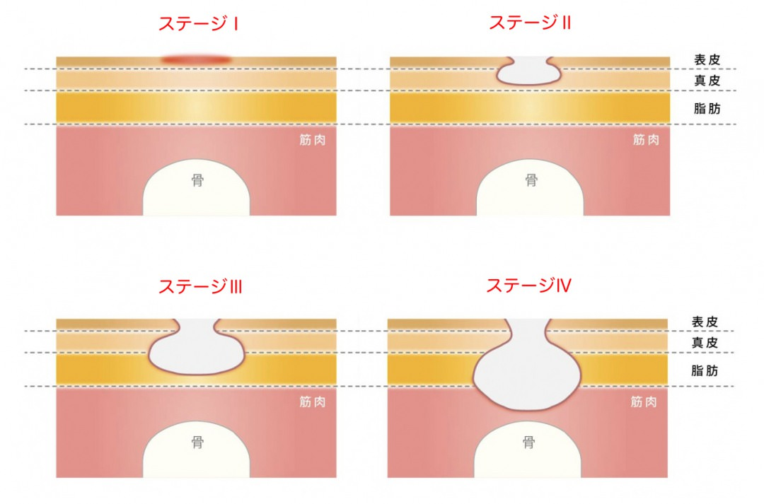
■ステージ１・・・
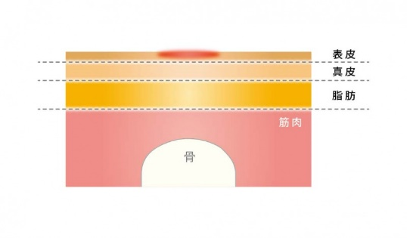
ステージⅠの状態解説
■ステージⅡ・・・
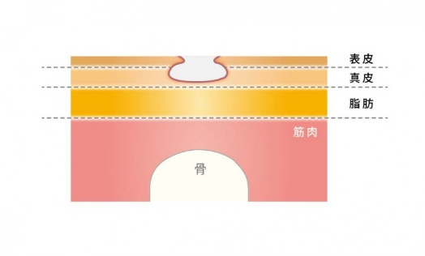
ステージⅡの状態解説
・・ 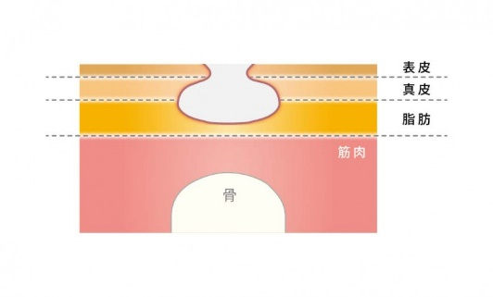
■ステージⅢ
ステージⅢの状態解説
■ステージⅣ・・・
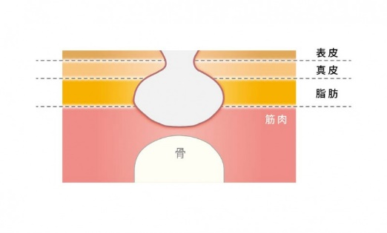
ステージⅣの状態解説
※栄養不良状態とは
栄養不良を見極める目安として、ＢＭＩ があります。
BMI（BMI）（厚生労働省 生活習慣病予防のための健康情報サイトより）
肥満度を表す指標として国際的に用いられている体格指数で、[体重(kg)]÷[身長(m)の2乗]で求められます（身長はcmではなくmで計算します）。
計算方法は世界共通ですが、肥満の判定基準は国によって異なり、WHO（世界保健機構）の基準では30以上を”Obese”（肥満）としています。
日本肥満学会の定めた基準では18.5未満が「低体重（やせ）」、18.5以上25未満が「普通体重」、25以上が「肥満」で、肥満はその度合いによってさらに「肥満1」から「肥満4」に分類されます。
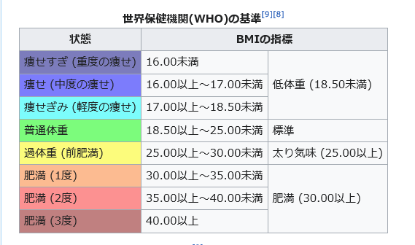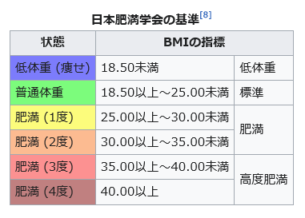

BMIが22になるときの体重が標準体重で、最も病気になりにくい状態であるとされています。25を超えると脂質異常症や糖尿病、高血圧などの生活習慣病のリスクが2倍以上になり、30を超えると高度な肥満としてより積極的な減量治療を要するものとされています。
なお内臓脂肪の蓄積は必ずしもBMIと相関しないため、メタボリックシンドロームの診断基準には盛りこまれていませんが、メタボリックシンドローム予備軍を拾い上げる意味で特定健診・特定保健指導の基準にはBMIが採用されています。

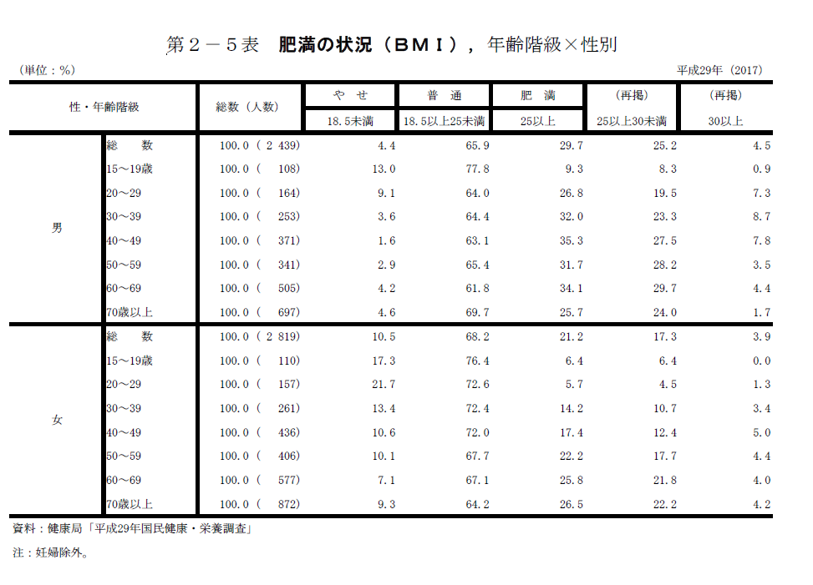

また、ＢＭＩは高齢者の栄養状態を把握するためにも使用されており、褥瘡予防のために
低栄養の高齢者を把握しています。高齢者施設などでは、毎月1度体重測定しＢＭＩを算出、痩せ傾向や体重減少が著しい利用者、ＢＭＩ標準値以下の高齢者を褥瘡ハイリスクとして注視し、アセスメント、
必要に応じて栄養補助食品を提供するなど褥瘡予防に努めています。

